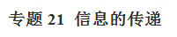
一、单元重要考点归纳总结
考点一：电话
1.电话的结构
（1）话筒：把声信号转化为电信号，结构与麦克风相同。
（2）听筒：把电信号转化为声信号，结构象喇叭。
（3）电话线：传递信号。
2.电话交换机：利用电话交换机可以大量减少线路。电话交换机之间可以连接。
3.模拟信号与数字信号：
（1）模拟信号：信号电流的频率、振幅变化情况与声音的频率、振幅变化情况完全一样，模仿声信号的电信号。在传输、放大、加工的过程中易失真，从而使传递的信息发生变化。
（2）数字信号：利用数字的组合来代表信息的信号。一般只有两个数字，在传输、放大、加工的过程中很稳定，容易编辑。
考点二：电磁波
1.产生：由迅速变化的电流产生，它是传递各种信息的载体。
2.分类：电磁波家族按波长由大到小可分为长波、中波、短波、微波、红外线、可见光、紫外线、X射线、γ射线。
3.传播：（1）传播不需要介质。 （2）c=λf
4.作用：广播、电视及移动通信，都是靠电磁波传递声音、图像信息。
考点三：广播、电视和移动通信
1.无线电广播大致工作过程
（1）声信号→电信号→电磁波→发射→接收机→声信号
（2）但有两个问题：①信号弱；②频率低，传递性差
（3）解决方法：①放大；②加一载波，接收后再去掉
2.电视的发射和接收：传播过程与无线电广播基本相同，但多了图像信号，必须把图像转换为电信号，与声音一起发射
3.移动电话：即有发射功能，又有接收功能。（可以看做是广播电台与收音机的组合）
考点四：宽广的信息之路
1.微波通信：
（1）微波：波长在10m~1mm之间，频率在30MHz~300000MHz之间的电磁波。
（2）优点：频率高，信息传递的效率高，可以同时开通大量的频道，穿透性好。
（3）缺点：传播近似直线，不能沿地球表面传播，在地面的传播距离短。
（4）改进方式：需要大量的中继站，约50km一个。
（5）结论：不能用月球做中继站，但可以用卫星做中继站。
2.卫星通信：利用卫星做中继站的微波通信方式。同步卫星的优点是覆盖范围广，只要三个卫星就可以让信号覆盖全球。
3.光纤通信：利用频率更高的光波进行信息传递。优点：频率高，信息传递的效率高，可以同时开通大量的频道，穿透性好。但普通的光不可以：发散性，不单一。激光的特点是频率单一、方向集中，可以用来传递信息。
4.网络通信：把计算机连在一起，实现信息共享。
每个邮件地址的域名都会告诉你相应的信息，如:“Xiaodong@server.com.cn”
（1）表示该电子邮箱属于Xiaodong,
（2）邮箱服务器名叫server.com.cn,
（3）其中“cn”是China的简写，表示该
（4）服务器在中国注册．
二、单元重要例题及其解析
【例题1】在下面所列举的电磁波谱大家庭中，其中频率最高的是（ ）
A．无线电波 B．红外线 C．紫外线 D．X射线
【答案】D
【解析】波长越长、频率越小，频率顺序由大到小排列，电磁波谱可大致分为：γ射线（伽马射线），X射线、伦琴射线，紫外线，可见光，红外线，微波，无线电波。
【例题2】近年来，我国在科研领城不断取得新的突破，一些研究和应用已经步入世界先进行列。下列研究中我国与世界先进国家还存在较大差距，需要努力追赶的是（ ）
A．量子科技 B．5G通信 C．北斗导航系统 D．芯片设计制造
【答案】D
【解析】我国大幅落后世界先进水平的行业业主要有两个：（1）制药行业；（2）半导体芯片行业。优势领域：：5G通讯方案解决（华为，中兴，大唐），智能手机，pc，智能家电，家用电器，高铁，造船，核电，全球定位导航（北斗），量子通讯，可控核聚变研发，化工各领域，钢铁，互联网，轨道交通，超级计算机，人工智能AI，软件工程等。
我国与世界先进国家还存在较大差距，需要努力追赶的是芯片设计制造，故D正确。
《信息的传递》单元核心素养达标测试题
一、选择题
1．下列数据最接近实际情况的是（ ）
A．一只成年母鸡质量约为300g
B．一台家用空调正常工作时功率约为50W
C．四冲程汽油机的效率约为70%
D．电磁波在真空中的传播速度约为3.0×10⁸m/s
【答案】D
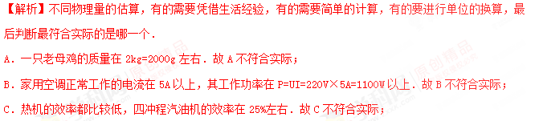D．电磁波传播不需要介质，在真空中的传播速度最大，为3.0×10⁸m/s．故D符合实际．
2．今年1月，我国发射的世界首颗量子科学实验卫星，完成了在轨测试任务．实验卫星与地面通信联系是利用（ ）
A．次声波 B．无线电波 C．红外线 D．超声波
【答案】B
【解析】因为声音的传播需要介质，太空中无空气，声音不能在真空中传播，而电磁波可以在真空中传播，因此实验卫星与地面通信的信息是通过电磁波进行交流的，无线电波是电磁波的一种．
3．手机已经成为一种人们沟通和交流的常用工具，下列关于手机说法正确的是（ ）
A．手机是利用超声笔来传递信息的
B．给手机充电时，化学能转化为电能
C．手机摄像头相当于一个凹透镜
D．手机掉入水中后，不要立即开机，是因为手机浸入水后电路可能发生短路
【答案】D
【解析】A．手机是利用电磁波来传递信息的；
B．给手机充电时，电能转化为化学能；
C．手机摄像头相当于一个凸透镜；
D．手机掉入水中后，不要立即开机，是因为手机浸入水后电路可能发生短路。
4．WiFi上网是当今广泛使用的一种无线网络传输技术，它快递信息用到的是（ ）
A．红外线 B．紫外线 C．电磁波 D．超声波
【答案】C
【解析】WiFi利用了电磁波中的微波技术进行信息传输，故应选C。
5．下列有关声和电磁波的说法正确的是（ ）
A．光信号在光导纤维中以声音的速度传播
B．高速公路旁的房屋装有隔音窗，是为了防止噪声的产生
C．养蜂人通过听到蜜蜂的“嗡嗡”声，判断蜜蜂是否采了蜜
D．固定电话既有发射电磁波的功能，又有接收电磁波的功能
【答案】C
【解析】（1）光纤是一种利用光在玻璃或塑料制成的纤维中的全反射原理而达成的光传导工具，主要是利用光波在光导纤维中传输信息的通信方式；
（2）防治噪声的途径：在声源处减弱（防止噪声的产生）、在传播过程中减弱（阻断噪声的传播）、在人耳处减弱（防止噪声进入人耳）；
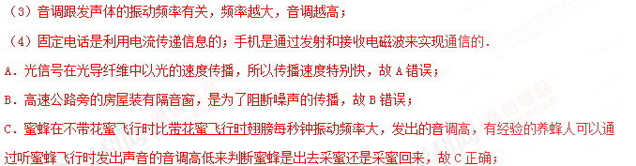D．固定电话是利用电流传递信息的，移动电话（手机）既有发射电磁波的功能，又有接收电磁波的功能，故D错误．
6．作为第一次踏上月球的“中国制造”月球车“玉兔”，在月球上的每一步都创造着中国航天的新历史．如图所示是月球车“玉兔”样机展示，下面说法正确的是（ ）
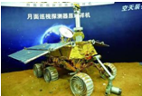
A.玉兔的轮子较多是为了减小对月球表面的压力
B.由于月球上昼夜温差高达330℃，所以“玉兔”的零件应使用热胀冷缩较微弱的材料制作
C.玉兔安装有探测器，利用电磁波和超声波进行探测，在月球上遇到障碍时会发出预警
D.玉兔两侧展开的光电设备可以将太阳能直接转化为机械能，供月球车行走
【答案】B
【解析】A．“玉兔”的轮子较多是在压力一定时，通过增大受力面积来减小对月球表面的压强；故A错误；
B．由于月球上昼夜温差高达330℃，所以“玉兔”的零件应使用热胀冷缩较微弱的材料制作，故B正确；
C．声音不能在真空中传播，因此“玉兔”安装有探测器，利用电磁波和超声波进行探测是错误的，故C错误；
D．光电设备先把太阳能转化为电能．然后再把电能转化为机械能，供月球车行走，故D错误．
7．关于下列四幅图的说法正确的是（ ）
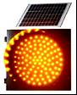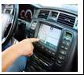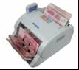
A.声呐利用次声波探测鱼群
B．汽车导航仪利用电磁波导航
C．验钞机利用荧光物质在红外线照射下能够发光的原理工作
D．夜视仪通过识别不同温度的物体辐射的紫外线进行侦察
【答案】B
【解析】①超声波具有定向发射的性质，可以用于探测水中物体，如探测鱼群、潜艇等，也可用来测量海深；
②电磁波在生活中有着广泛的应用，如：无线电广播、电视、手机都是靠电磁波来传递信息的；
③紫外线应用：合成维生素D、使荧光物质发光、杀菌．
④红外线热作用强，一切物体都在不停地辐射红外线，温度越高辐射越强，用于浴霸、烤箱、夜视仪、热谱图、遥控、遥感．
A．声呐发出的是超声波，可以确定海洋中鱼群的位置．此选项错误；
B．汽车导航仪是利用电磁波与卫星实现信息交流的．此选项正确；
C．验钞机能发出紫外线，钞票上涂有荧光物质，荧光物质只有在紫外线照射时，才发光．此选项错误；
D．一切物体都在不停地辐射红外线，温度越高辐射越强，夜视仪是通过接收红外线的强弱来分辨人和其他物体的．此选项错误．
8．电话的听筒工作时主要是利用了电流的（ ）
A．化学效应 B．磁效应 C．热效应 D．以上三种效应均有
【答案】B
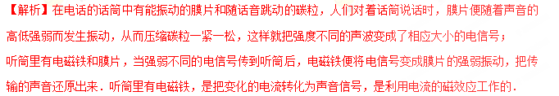9.下列技术应用中，不是利用电磁波工作的是（ ）
A．利用微波雷达跟踪飞行目标 B．利用北斗导航系统进行定位和导航
C．用手机打电话 D．利用声呐系统探测海底深度
【答案】D
【解析】电磁波和声波都能传递信息和能量；电磁波能在真空中传播，声波不能在真空中传播。
A.利用微波雷达可以跟踪飞行目标，微波属于电磁波，故A不符合题意；
B.利用微波雷达跟踪飞行目标时利用的是电磁波，故B不符合题意；
C.手机可以发出电磁波，也可以接收电磁波，故C不符合题意；
D.利用声呐系统探测海底深度，声呐发出的是超声波，故D符合题意。
10.关于电磁波和现代通信，下列说法正确的是（ ）
A.移动电话是利用电磁波传递信息的
B.光不能在弯曲的光纤中传播
C.中央电视台与广西电视台发射的电磁波在同一区域内传播的速度不同
D. 我国建立的“北斗”卫星定位系统是利用超声波进行定位的
【答案】A[
【解析】本题考查的是电磁波与现代通信的理解。对选项A，移动电话是利用无线电的接收和
发射装置，它是利用电磁波传递信息的，故选项A正确；对选项B，光在光纤中是通过多次
反射进行传播，与光纤的弯曲无关（但不能过度弯曲），故选项B错误；对选项C，中央电
视台与广西电视台发射的是相同的电磁波，只是波长不相同，所以在同一区域内传播的速度
相同，故选项C错误；对选项D，我国建立的“北斗”卫星定位系统是利用电磁波进行定位
的，超声波属于声波，不能在真空中传播。故选项D错误。故选A。
11.人造地球同步卫星常用于通讯、气象、广播电视等方面，以实现对同一地区连续工作，下列关于同步卫星的说法正确的是（ ）
A. 卫星相对于地面来说是运动的
B. 卫星是利用超声波来传递信息的
C. 卫星上的太阳能电池板将化学能转化为电能
D. 卫星相当于太空中的微波中继站
【答案】D
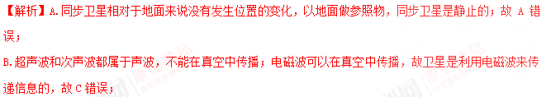C.卫星上的太阳能电池板将太阳能转化为电能，故C错误；
D.同步卫星作为传播微波的中继站，地球上空只需3颗就几乎能覆盖全世界，故D正确。
12.关于材料和信息技术，下列说法正确的是（ ）
A．铜、铁、铝都是磁性材料，可以被磁化
B．玻璃、橡胶制品在常温下是导体
C．光缆通信中光在光纤里一直沿直线传播
D．北斗卫星导航系统通过电磁波提供定位服务
【答案】D
【解析】A.铜、铝不是磁性材料，不能被磁化，故A错误；
B.玻璃、橡胶制品在常温下是绝缘体，故B错误；
C.光在光导纤维中不断反射，不是沿直线传播的，故C错误；
D.电磁波的传播不需要介质，电磁波可以传递信息，北斗卫星导航系统通过电磁波提供定位服务的，故D正确。
二、填空题
13．WiFi是将电脑、手机与互联网以无线方式连接的技术，可进行信息、文件等材料的无线传输，此过程中各种信息是靠 来传输的，它在真空中的传播速度是 。

【答案】电磁波；3×10⁸m/s。
【解析】利用WiFi无线上网时，路由器利用电磁波向四周有效范围内的终端传递信息；电磁波的传播速度等于光速，为3×10⁸m/s。
14.在“走进西藏”活动中，小明对藏民用面积很大凹面镜制成的太阳灶烧水（如图甲）很好奇。于是他利用不锈钢汤勺的内表面当作凹面镜，将平行的光正对“凹面镜”照射，光路如图乙。
（1）使用太阳灶烧水，水壶应放在 （选填“a”、“b”或“c”）点。
（2）小明还观察到收集微弱电视信号的“卫星锅”（如图丙）也有类似结构，你认为“卫星锅”的凹形锅应选用对电视信号有很强 （选填“反射”、或“吸收”）性能的材料。
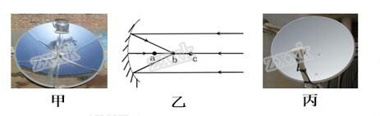
【答案】b、反射。
【解析】球面镜对光的反射作用。凹面镜对光有会聚作用。平行光经过凹面镜会聚于一点。会聚能量。
15．“贡献单车”是互联网、智能手机、GPS定位系统和单车的资源整合，为人们的绿色出行带来极大方便，装在单车上的GPS定位系统会及时地把单车的位置信息通过_______波传递给信息处理中心，再发送到我们的手机上，方便存取单车，小天某次扫码后骑行9km，耗时30min，此时骑行的平均速度为______km/h。
【答案】电磁、18
【解析】装在单车上的GPS定位系统会及时地把单车的位置信息通过电磁波传递给信息处理中心，再发送到我们的手机上，方便存取单车；小天骑行距离s=9km，耗时t=30min=0.5h，此时骑行的平均速度为 。[来源:Z,xx,k.Com]
16. 北斗卫星导航系统是中国自行研制的全球卫星导航系统，具有定位、导航和通讯等功能。 北斗卫星导航系统利用 传递信息，这种信号 （选填“能”或“不能”）在真空中传播。
【答案】电磁波；能。
【解析】电磁波既能传递信息，也能传递能量，且能在真空中传播。故 中国自行研制的北斗卫星导航系统利用电磁波传递信息，这种信号能在真空中传播。
17.如图甲的“充电宝”是一种给手机等电子设备提供电能的移动电源。我国民航局专门针对“充电宝”发出公告，公告要求旅客携带登机的“充电宝”额定能量不能超过一定标准。这一“标准”的单位是_____（从Ah、 mAh、Wh、VA四个单位中选填一个）。 如图乙，为了方便市民出行，要求市区公交车全面安装“北斗卫星导航系统”，市民可以通过手机（导航系统接收器）查询公交车的动态位置。“北斗卫星”向手机传送信息，传播媒介是_______（ 从可见光、电磁波、红外线、声波中选填一个）。
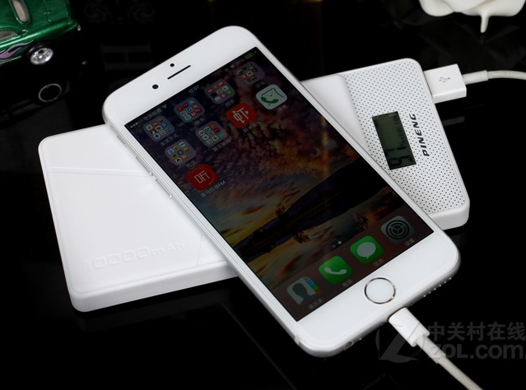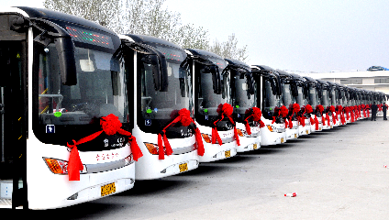
甲 乙
【答案】Wh。电磁波。
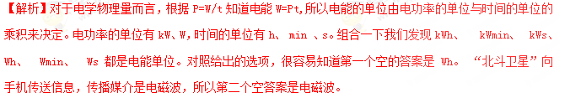18．广播电台、电视台以及移动电话（手机）靠复杂的电子线路来产生迅速变化的电流，导线中的电流迅速变化会在空间产生 ．移动电话（手机）与固定电话的工作原理基本一样，只是移动电话的声音信息不是由导线中的电流来传递，而是由空间的 来传递的．
【答案】电磁波；电磁波．
【解析】（1）导线中的电流迅速变化会在空间产生电磁波；
（2）移动电话在通话时，即是无线电波的发射台，又是一个接受台，故它是通过电磁波来传递信息的．
19.1876年________发明了电话，最简单的电话由________和________组成，在电话的一端话筒把声音变成变化的电流，电流沿着导线把信息传到远方.在另一端，电流使听筒的膜片振动，携带信息的电流又变成了声音.
【答案】贝尔，话筒 听筒，
【解析】1876年美国发明家贝尔发明了第一部电话。基本结构是主要由话筒和听筒组成。工作原理是话筒把声信号变成变化的电流，电流沿着导线把信息传到远方，在另一端，电流使听筒的膜片振动，携带信息的电流又变成了声音。（话筒把声信号转化为电信号；听筒把电信号转化为声信号）
20.电话之间是通过电话交换机来实现通话，一个地区的电话都接到同一台交换机上，每部电话都编上_____.使用时，交换机把需要通话的两部电话接通，通话完毕再将线路_______.现代的程控电话交换机利用了电子计算机技术，实现了按用户所拨的号码_______接通话机.
【答案】号码，断开。自动。
【解析】电话交换机的作用是为了提高线路的利用率。同一个县城或者区域用一台电话交换机，不同的地区之间把电话交换机连接即可。
21.物体不能无限地被压缩说明分子间存在着相互作用的 ；WiFi是一种允许电子设备连接到一个无线局域网（WLAN）的技术，是利用 传递信息的。（选填“电磁波”、“超声波”或“红外线”）
【答案】斥力； 电磁波。
【解析】物质由分子构成，分子不停地做无规则运动，分子间存在引力和斥力；通过电磁波可以实现无线互联。
物体不能无限地被压缩说明分子间存在相互作用的斥力；
Wi﹣Fi是通过电磁波将个人电脑、手机等终端进行连接的，因电磁波能传递信息，且电磁波的传播不需要介质，所以它是利用电磁波来收发数据的。
22.无人驾驶飞机简称”无人机”，无人机的飞行控制系统简称“飞控”．无人机悬停还是飞行、向哪个方向飞行、上升还是下降等飞行指令都由飞控下达，飞控主要由感知飞行姿态的陀螺仪、GPS定位模块、超声波传感器、气压传感器等各种功能的传感器及控制电路组成．
（1）GPS定位模块利用 传递信息，其在真空中的传播速度为 m/s．
（2）超声波传感器可探测无人机在飞行时遇到的障碍物，这是因为超声波具有 的特点．
（3）气压传感器可通过测定大气压值获知无人机所在位置的 ．
（4）某无人机由输出电压14.8V、容量 l0000mAh的电池提供飞行能量，该电池最多可提供 kW•h的电能，若这些电能的80%用于飞行，当飞行功率为200W 时，最长飞行时间为 h．
【答案】（1）电磁波；3×10⁸；（2）方向性好、穿透力强；（3）高度；（4）0.148；0.592．
【解析】本题主要考查学生对：超声波和电磁波的特点、大气压与高度的关系、功率的公式的理解和掌握．是中招的热点（1）GPS定位模块利用电磁波来传递信息，其在真空中的传播速度为3×10⁸m/s．（2）超声波具有方向性好、穿透力强，故利用超声波传感器可探测无人机在飞行时遇到的障碍物；（3）大气压的大小与高度有关，高度越高，气压越小，根据大气压的数值可以测定无人机的高度；
（4）无人机提供电能：W=UIt=14.8V×l0000mAh=14.8V×l0A×3600s=532800J=0.148kW•h；
最长飞行时间为：P===0.592h；
三、分析简答题
23．电磁辐射危害人体的机理
电磁辐射危害人体的机理主要是热效应、非热效应和累积效应等．
（1）热效应：人体70％以上是水，水分子受到电磁波辐射后相互摩擦，引起机体升温，从而影响到体内器官的正常工作．
（2）非热效应：人体的器官和组织都存在微弱的电磁场，它们是稳定和有序的，一旦受到外界电磁场的干扰，处于平衡状态的微弱电磁场即将遭到破坏，人体也会遭受损伤．
（3）累积效应：热效应和非热效应作用于人体后，对人体的伤害尚未来得及自我修复之前（通常所说的人体承受力——内抗力），再次受到电磁波辐射的话，其伤害程度就会发生累积，久之会成为永久性病态，危及生命．对于长期接触电磁波辐射的群体，即使功率很小，频率很低，也可能会诱发想不到的病变，应引起警惕．请回答：
①电磁辐射对我们人体有什么危害？
②你觉得在我们日常生活中哪些时候我们可能受到了电磁辐射？为了减小电磁辐射的危害我们应当注意些什么问题？
【答案】（1）使人体体温异常升高，体内微弱电磁场遭到破坏,甚至诱发病变.
（2）接打手机、操作电脑、使用微波炉等等；尽可能远离或人体或缩短使用时间.
【解析】只要认真阅读短文，根据短文信息就能直接回答问题。
24.卫星通信
由于微波的性质更接近于光波，大致沿直线传播，不能沿地球表面绕射，同时在传输过程中信号存在衰减等．因此，人们在用微波传输信息时，需每隔一定距离建一个微波中继站（如图甲），信息传输的越远，需要的中继站越多，在遇到雪山、大洋，根本无法建中继站又该怎么办？能否利用高悬的月球作为中继站呢？（如图乙）
1946年，有人用雷达向月球发射微波信号，第一次准确收到了从月球表面反射回来的微波．1959年，美、英和加拿大之间又进行了月面反射通讯实验，结果获得成功．但在实验中也发现：由于月球离我们太远，不但传输信号延迟时间太长，信号衰减也较严重，失真厉害，而且如果用月球作中继站，两个通信信号必须同时见到月球．
现在，人类可发射人造卫星，用通信卫星作微波中继站，实现了卫星通信梦想．通信卫星大多是相对地球“静止”的同步卫星，在地球周围均匀地配置3颗同步通信卫星，就覆盖了几乎全部地球表面，可以实现全球通信．（如图丙）
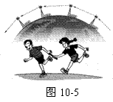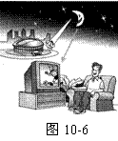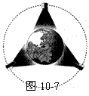
甲 乙 丙
请回答：
（1）在用微波传输信息时，为何每隔一定距离要建一个微波中继站？
（2）在同步通信卫星上建立微波中继站与在月球上建立微波中继站相比，有何优点？
（3）除了卫星通信外，你还知道哪些现代通信方式？
【答案】见解析
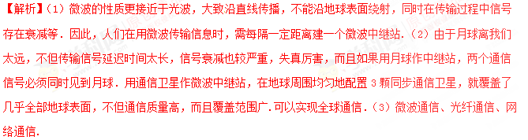25. 微波应用
微波炉是现代家庭中的烹饪工具，接通电源后微波炉内的磁控管能产生频率很高，波长很短的电磁波，故称为微波。微波有以下重要特性：(1)微波的传播速度等于光速。（2)微波遇到金属物体，会像光遇到镜子一样地发生反射；波遇到绝缘材料，如玻璃、塑料等，会像光透过玻璃一样顺利通过。(3)微波遇到含水的食品，能够被其大量吸收，引起食品内部分子发生剧烈的振动，达到加热食品的目的。(4)过量的微波照射对人体有害。

（1）通过短文的阅读，在微波炉中应选用下列哪种容器来加热饭菜 （ ）
A．不锈钢盆子 B．铁盆子 C．玻璃盆子 D．铜制盆子
（2）微波在真空中传播速度是 m/s；请你猜想，微波 能量（选填“具有”或“不具有”）
（3）为防止微波泄漏对人体造成伤害，在玻璃炉门内侧应装有 ,（填“金属网罩”或“非金属网罩”）你的理由是 。
【答案】（1）玻璃盆子（2）3×10⁸m/s 具有（3）金属网罩 屏蔽电磁波
【解析】只要认真阅读短文，根据短文信息就能直接回答问题。
26.阅读材料后回答问题：
3G移动通信正在向我们走来
手机发展到现在大致可以概括为三代：第一代是模拟制式的手机，也就是所谓“大哥大”；第二代是以语音通信为主的数字制式手机；第三代是能够语音通信和多媒体通信相结合的新一代手机，通常把第三代手机简称为3G（the third generation）。
3G手机与现在使用的手机相比，有更多的优越性。3G手机不但能进行语音通信和多媒体通信，用户还可以用3G手机直接上网，用带摄像头的3G手机照相，可以在3G手机的触摸屏上直接写字、画图，并将文字、图画和照片等传送给另一台手机。3G手机的数据传输速度极高，它可能达到的数据传输速度为每秒2M字节，比第二代手机的数据传输速度要快200倍左右。
（1）3G手机的特点是______________________________________；
（2）3G手机的数据传输速度是第二代手机的_____________________倍。
【答案】（1）能进行语音通信和多媒体通信，可以直接上网，可以照相，可以在触摸屏上直接
写字、画图，并将文字、图画和照片等传送给另一台手机。数据传输速度极高。（2）200。
【解析】只要认真阅读短文，根据短文信息就能直接回答问题。
27.如图为电视广播的工作过程，请你简述其工作过程。
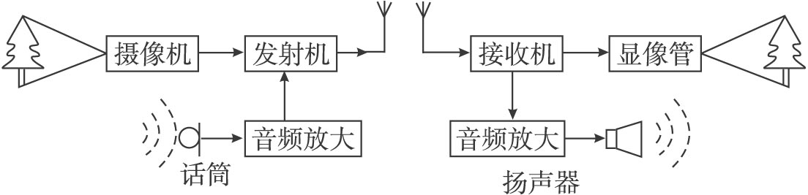
【答案】见解析。
【解析】摄像机把图像变成电信号,发射机把电信号加载到频率很高的电磁波上,通过发射天线发射到空中。电视机的接收天线把这样的高频信号接收下来,通过电视机把图像信号取出并放大,由显像管把它还原成图像。
28.电视台把无线电信号传送到高空中的通信卫星上，卫星再把信号传到地面上的其他地区，这样就实现了卫星电视转播。在调试过程中，电视台本身也需要接收卫星传回的信号，并和演播室用电缆传来的信号进行比较。这时发现卫星传来的画面上，人物动作的变化总比电缆传来的画面相应的变化慢一些。
（1）解释产生这种时间延误的原因；
（2）已知通信卫星的高度大约是36 000 km，无线电信号传播的速度与光在真空中的速度相同，估算画面延迟的时间。
【答案】（1）无线电信号由地面传到卫星再返回电视台需要一段时间，由于地面到卫星之间的距离比演播室到接收器间的距离大得多，所以卫星传回的画面要稍慢一些。（2）0.24 s
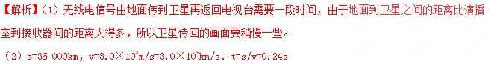29.卫星通信系统由卫星和地面站两部分组成。卫星在空中起中继站的作用，即把地面站发上来的电磁波放大后再返送回另一地面站。地面站则是卫星系统与地面公众网的接口，地面用户通过地面站出入卫星系统形成链路。由于同步卫星在赤道上空36 000 km，它绕地球一周的时间恰好与地球自转一周时间（23 h 56 min 4 s）一致，从地面看上去如同静止不动。3颗相距120°的卫星就能覆盖整个赤道圆周。故卫星通信易于实现越洋和洲际通信，最适合卫星通信的频率是1—10 GHz频段，即微波频段。
（1）卫星通信是远距离的无线通信，要从卫星上接收信号必须在地面上建立_______。
（2）关于同步卫星，以下说法中正确的是（ ）
A.同步卫星的转动周期和地球的自转周期相同
B.同步卫星和月球一样每天绕地球一周
C.同步卫星固定在空中一直不动
D.作为传播微波的中继站，地球上空的同步卫星越多越好
（3）频率为1—10 GHz的电磁波对应的波长是多少？
（4）赤道上的地面站向卫星发射信号需要多长时间？
【答案】（1）地面站 （2）A （3）0.3—0.03 m (4)0.12 s
【解析】（1）卫星通信是远距离的无线通信，要从卫星上接收信号必须在地面上建立地面站。
（2）同步卫星的转动周期和地球的自转周期相同。
（3）利用波长L、波速c、频率f之间关系的表达式求解即可。
（4）由于同步卫星在赤道上空s=36 000km，v=3.0×10⁸m/s=3.0×10⁵km/s．t=s/v
可以求出赤道上的地面站向卫星发射信号需要多长时间？
30.阅读下列材料并回答问题。
传递信息的电信号有两种：模拟信号和数字信号。
例如打电话声音转换成电流时，电流的频率和幅度全都“模仿”着声音的频率和幅度变化，所以这种信号称为模拟信号。目前的广播和电视中的声音和图像使用的都是模拟信号。录音带和录像带上记录的也是模拟信号。模拟信号的特点是连续变化，如图上所示，模拟信号的缺点是放大时会使信号的“形状”改变而造成失真。传输过程中受到的干扰不易排除。例如汽车发动机的火花塞工作时会产生电磁波，使得电视画面上出现杂乱的点或条纹。
计算机中的信息，无论文字、声音、图像都是用二进制数“0”和“1”编码的，称为数字信号，数字信号的特点是跳跃变化的；“0”代表低电压，“1”代表高电压。如图上乙表示字母“K”的数字信号，它的编码是“01 001 011”。数字信号的优点是易于用计算机识别和进行复杂的处理，抗干扰能力强，能够进行高密度的存储等等。CD盘、VCD盘和计算机软件光盘上记录的都是数字信号。[来源:Z&xx&k.Com]
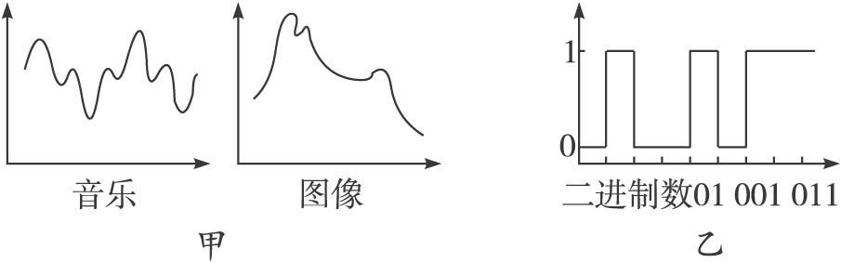
图上
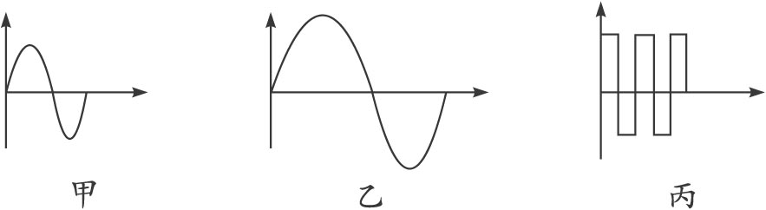
图下
由上可知，如图下所示，甲是声音信号波形，乙和丙是通过处理后传递的电流信号，其中__________是模拟信号，__________是数字信号。
【答案】甲和乙 丙
【解析】模拟信号的特点是连续变化，甲和乙都是模拟信号。计算机中的信息，无论文字、声音、图像都是用二进制数“0”和“1”编码的，称为数字信号，数字信号的特点是跳跃变化的。丙是数字信号。

